I 中国铁矿石价格指数（CIOPI）

中国钢铁工业协会 2017年6月19日印发

一、进口铁矿石价格（OPI）
6月19日，直接进口铁矿石62%品位干基粉矿到岸价格为55.66美元/吨（即0.8977美元/吨度），环比每吨上升1.16美元，升幅为2.13%；当月平均价格为55.44美元/吨。
6月19日，现货贸易进口铁矿石62%品位干基粉矿人民币含税价格为468.81元/吨，环比每吨上升5.52元，升幅为1.19%，当月平均价格为468.05元/吨。
6月19日，直接进口铁矿石58%品位干基粉矿到岸价格为45.83美元/吨（即0.7902美元/吨度），环比每吨上升1.03美元，升幅为2.30%；当月平均价格为45.96美元/吨。
6月19日，现货贸易进口铁矿石58%品位干基粉矿人民币含税价格为370.64元/吨，环比每吨上升3.66元，升幅为1.00%，当月平均价格为372.13元/吨。
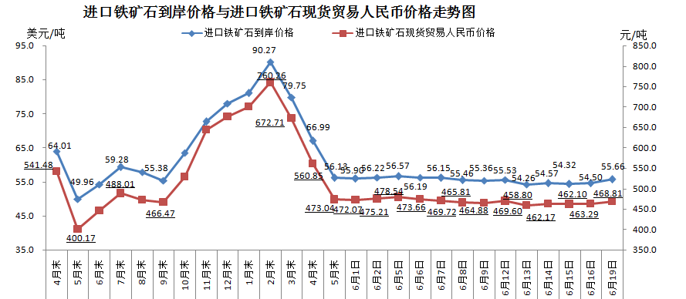
二、国产铁矿石价格
6月19日，国产铁矿石62%品位干基铁精矿含税价格为527.11元/吨，环比每吨下降5.80元，降幅为1.09%；比进口铁矿石高58.30元/吨，升幅为12.44%；当月平均价格为539.38元/吨，比进口铁矿石高71.33元/吨，升幅为15.24%。
6月19日，国产铁矿石65%品位干基铁精矿含税价格为587.20元/吨，环比每吨下降6.55元，降幅为1.10%；当月平均价格为600.98元/吨。
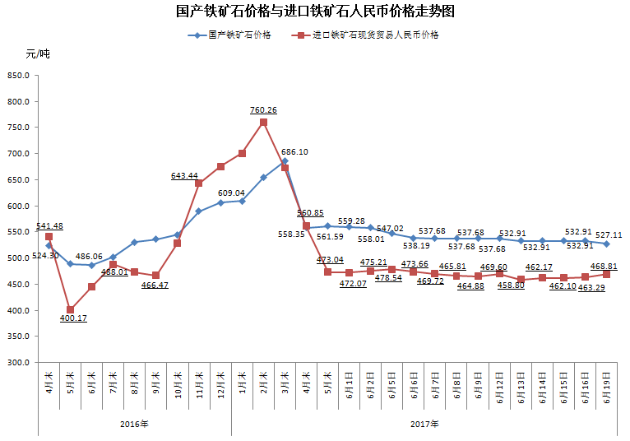
三、中国铁矿石价格指数（CIOPI）
6月19日，中国铁矿石价格指数（CIOPI）205.91点，环比上升3.44点，升幅为1.70%。其中：国产铁矿石价格指数为204.85点，环比下降2.25点，降幅为1.09%；进口铁矿石价格指数为206.07点，环比上升4.29点，升幅为2.13%。
